c | C | c | C
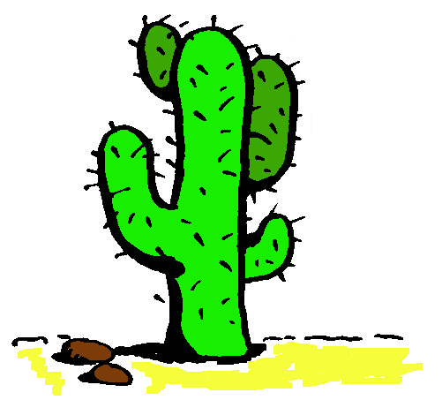

un cactus
²un cactu$

